Temat kompleksowy: WITAJ WIOSNO

Temat dnia: Maszeruje wiosna

Data: 18.03.2021,czwartek

Grupa dzieci:4-5 latki

Przewidywane osiągnięcia dzieci:

- utrwalają znajomość słów i melodii piosenki pt. „Maszeruje wiosna”, wykonują ćwiczenia rytmiczno-ruchowe
.-wykonują pracę plastyczna pt.”Pani Wiosna” inspirowana piosenką, „ Maszeruje wiosna” z wykorzystaniem różnorodnego materiału plastycznego, odczuwają radość z efektów pracy
- ćwiczą mięśnie narządów mowy w formie zabawowej
Realizacja podstawy programowej:
I.1,2,8
II. 8
III.5
IV.1,2,7,8,18

Witajcie, dziś proponujemy zabawy rytmiczno-ruchowe oraz plastyczne i logopedyczne.

1.Zacznijmy od utrwalenia z dzieckiem tekstu wiersza, którego uczymy się w tym miesiącu:

„Pani wiosna”
Przyszła dziś do nas pani wiosna,
cała w sukni z kwiatów.
Uśmiechnięta i radosna,
wśród lecących ptaków.
W krzewach słychać śpiew skowronka,
słonko mocniej grzeje.
Na listeczku śpi biedronka,
a wiatr leciutko wieje…
Rodzicu, porozmawiaj z dzieckiem, czy zauważyło zmiany, o których mowa w wierszu. Spotkaliście już jakieś owady, potraficie ja prawidłowo nazwać? Może pomoże w tym poniższa „Karta pracy”?

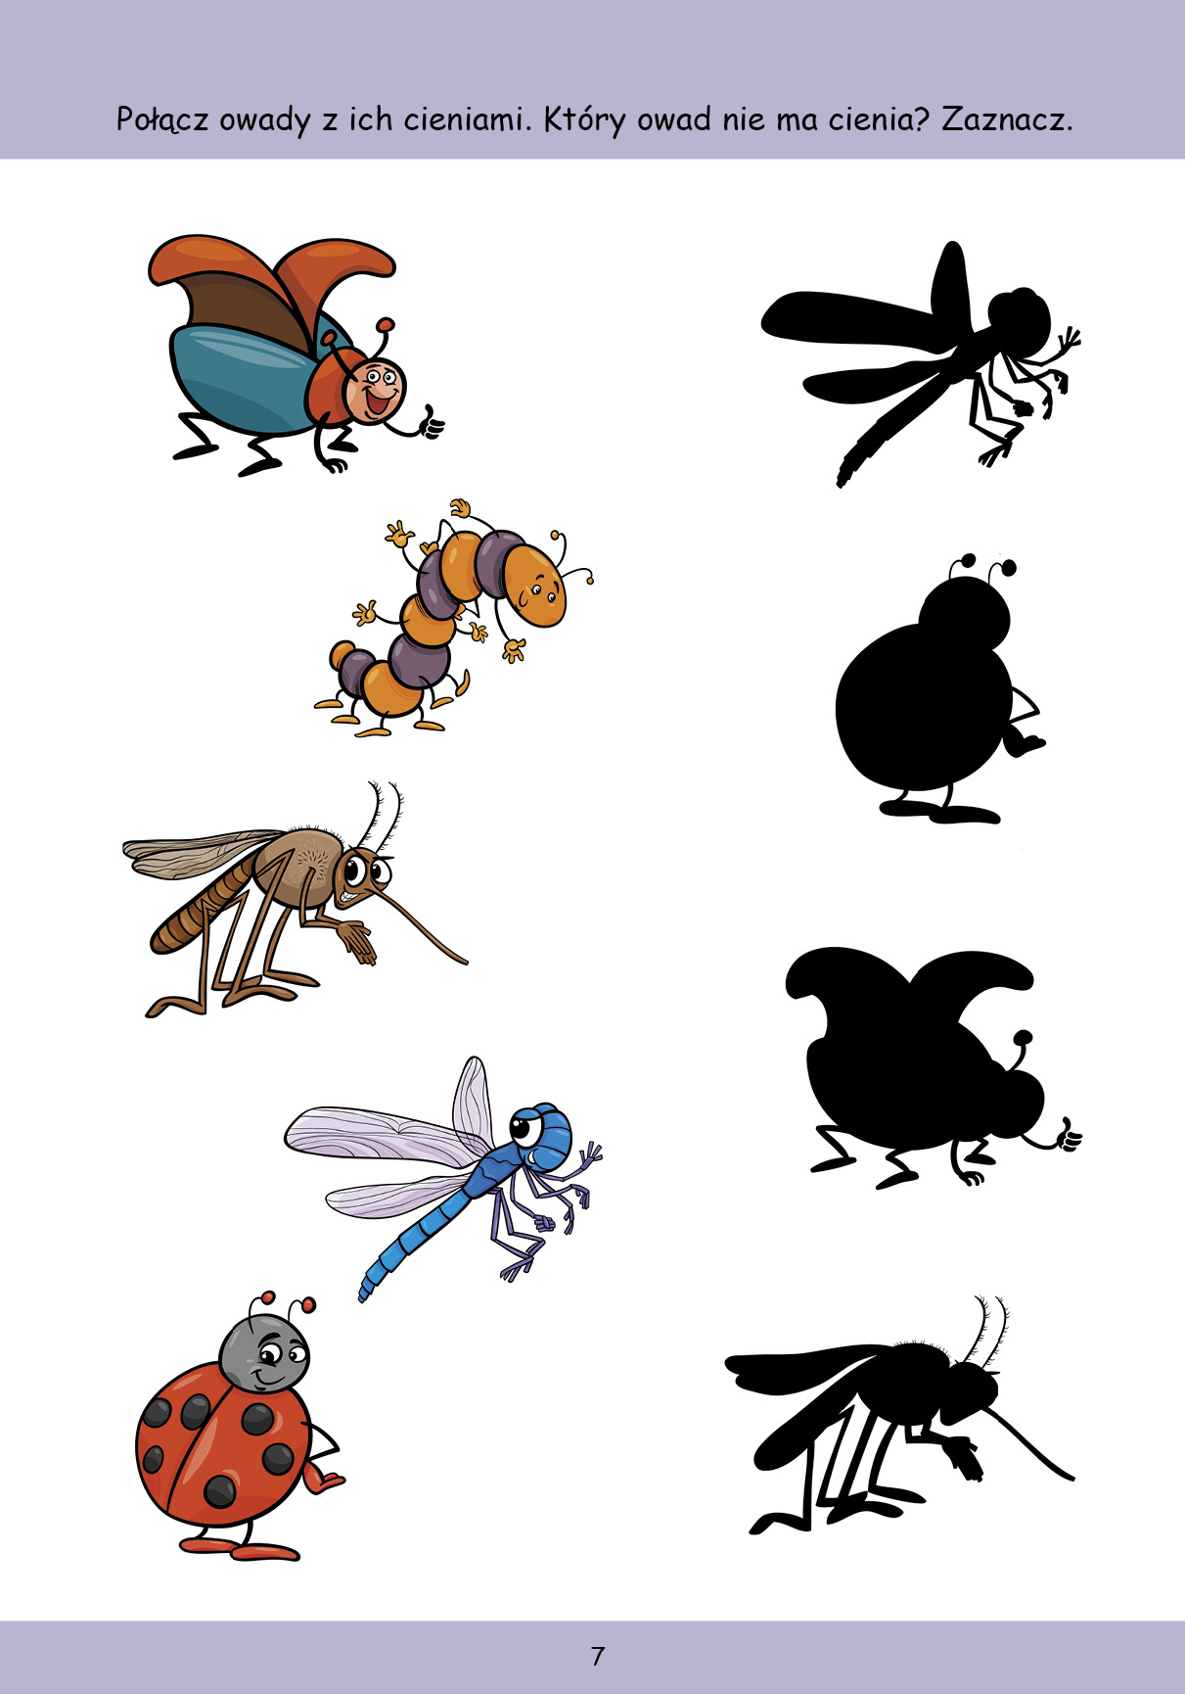

2.Pora na utrwalenie piosenki pt. „Maszeruje wiosna”.

https://www.youtube.com/watch?v=yNLqW1kp9Pw-piosenka

Maszeruje wiosna"
1. Tam daleko gdzie wysoka sosna
maszeruje drogą mała wiosna.
Ma spódniczkę mini, sznurowane butki
i jeden warkoczyk krótki.
Ref. Maszeruje wiosna a ptaki wokoło
lecą i świergocą głośno i wesoło.
Maszeruje wiosna w ręku trzyma kwiat,
gdy go w górę wznosi zielenieje świat !
2. Nosi wiosna dżinsową kurteczkę, na ramieniu
małą torebeczkę. Chętnie żuje gumę i robi
balony a z nich każdy jest zielony.
Ref. Maszeruje wiosna a ptaki wokoło
lecą i świergocą głośno i wesoło.
Maszeruje wiosna w ręku trzyma kwiat,
gdy go w górę wznosi zielenieje świat !
3. Wiosno, wiosno nie zapomnij o nas
każda trawka chce być już zielona.
gdybyś zapomniała inną drogą poszła
zima by została mroźna.
Ref. Maszeruje wiosna a ptaki wokoło
lecą i świergocą głośno i wesoło.
Maszeruje wiosna w ręku trzyma kwiat,
gdy go w górę wznosi zielenieje świat !
rolę.

3. Po piosence zapraszamy do wesołej zabawy, która pomoże rozwinąć u dziecka poczucie rytmu
i koordynacje ruchową,. Skorzystajcie z filmiku:

.https://www.youtube.com/watch?v=Zg7pCZOtMXo propozycja zabaw rytmicznych dla dzieci

4.Propozycja pracy plastycznej pt. „Pani Wiosna”. Poniżej zamieszczamy propozycje, ale możecie też wykonać prace wg własnego pomysłu. Chętnie zobaczymy efekty Waszej twórczości ;-)

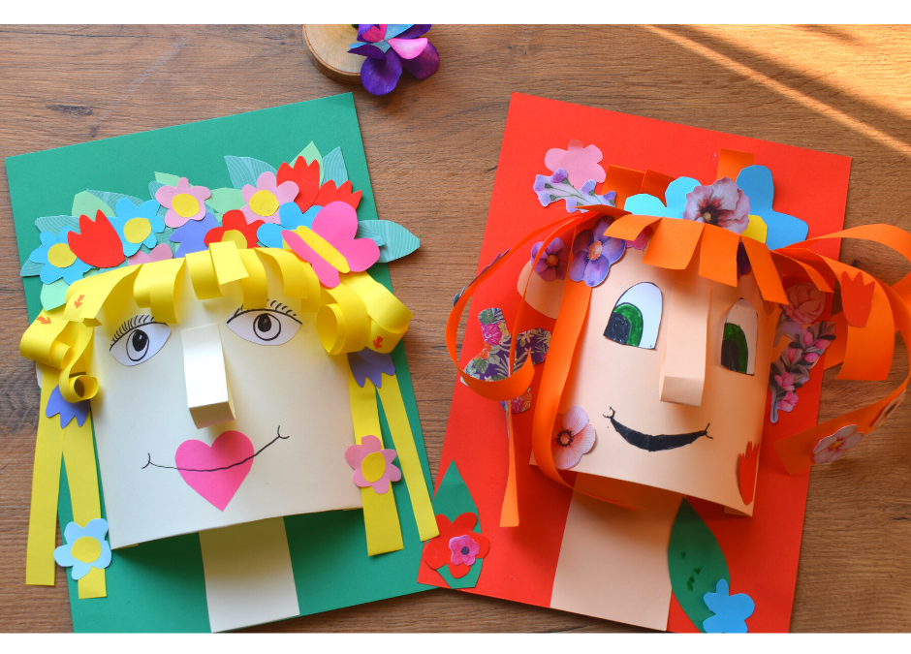
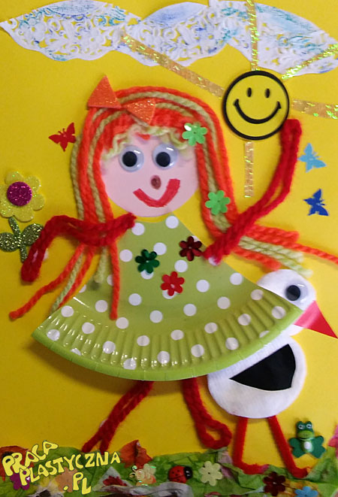
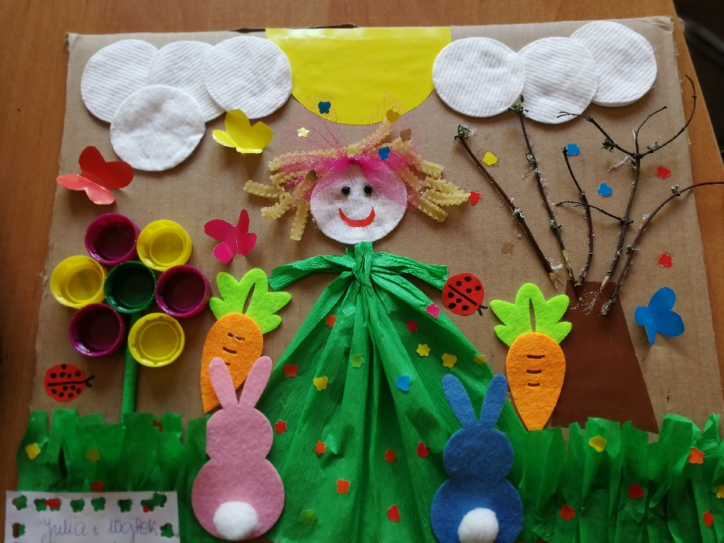

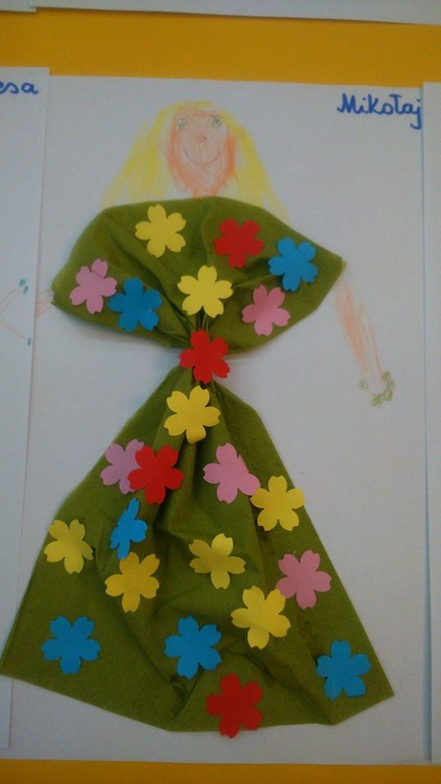

5. I ostatnie zadanie: zabawy i ćwiczenia logopedyczne o tematyce wiosennej. Dziecko może stworzyć własne „Karty” do ćwiczeń, wystarczy wydrukować, pokolorować i porozcinać poniższe rysunki.

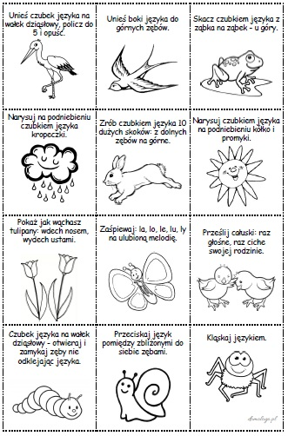
MIŁEJ ZABAWY!

